**1121-1127本週進度**

1. 製作專題簡報、文件
2. 練習評鑑報告
3. 修改LOGO圖示細節

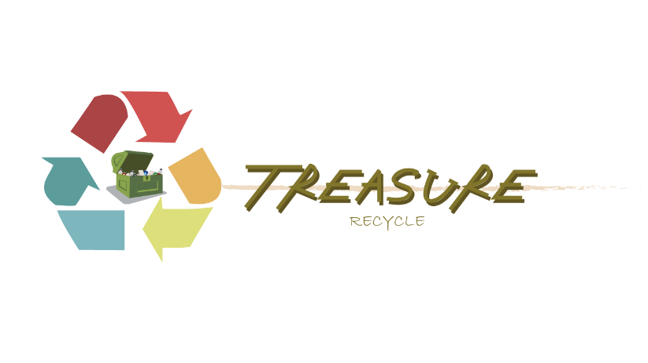

1. 找尋使回收機構做出對應動作之方法
2. 劃出硬體初步的草圖
3. 訓練機器學習